ANEXO 12. Instructivo para registro y modificación de registro de almacenes de expendio

INSTRUCTIVO PARA EL REGISTRO Y MODIFICACIÓN DE ALMACENES DE EXPENDIO DE INSUMOS AGROPECUARIOS EN EL SISTEMA GUIA

CONTENIDO

1. Procedimiento para el Registro de almacenes por primera vez. 3
2. Procedimiento para registro de sucursales de almacenes 15
3. Procedimiento para cambio de dirección de almacenes registrados. 15
4. Procedimiento para cambio de nombre (Sitio o Área) de almacenes registrados. 17
5. Procedimiento para actualización de Razón Social (sin cambio de Nº de RUC/RISE) en almacenes registrados. 19
6. Procedimiento para cambio de Representante Legal, Dirección, Provincia, Cantón, Parroquia, Teléfono, e-mail del Operador (Oficina Central / Datos de Facturación) 20
7. Procedimiento para cambio de responsable técnico y productos 7 22
7.1. Para almacenes registrados antes de 2018 22
a) Factura de pago: 22
b) Certificado de registro de almacén emitido por el sistema GUIA 24
8. Para almacenes registrados desde 2018 28
8.1. Para cambio de responsable técnico: 28
8.2 Para declarar productos: 29
9. Procedimiento para modificación y aplicación de actividad (almacén plaguicida, fertilizante, veterinario) 30
a) Factura de pago: 31
b) Certificado de registro de almacén emitido por el sistema GUIA…………………………32
10. Procedimiento para cambio de superficie 36
11. Procedimiento para búsqueda de facturas en el sistema GUIA (técnicos de la Agencia) 38
12. Procedimiento para búsqueda de certificados de registro en el sistema GUIA (técnicos de la Agencia) 42
13. Procedimiento para búsqueda de certificados de registro en el sistema GUIA (usuarios) 46

Procedimiento para el Registro de almacenes por primera vez.

A continuación, se describen los pasos que debe seguir el usuario para realizar el registro como almacén en el módulo [Inscripción de Operadores] del sistema GUIA.
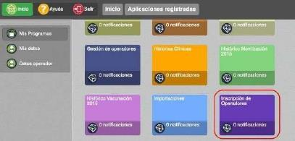
Imagen 1.- Módulo Inscripción de Operadores

1.1.- En el menú [Administración de sitios y áreas] debe declarar el nombre, superficie, provincia, dirección, teléfonos, coordenadas geográficas y áreas del almacén. En este paso el usuario debe declarar un área de tipo [Almacén de expendio].
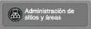
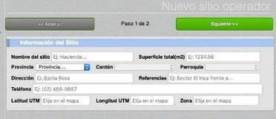

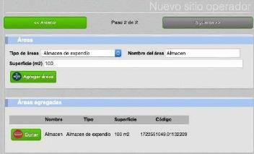
Imagen 2.- Menú Administración de sitios y áreas

1.2.- En el menú [Operaciones] debe seleccionar el área temática [Registros de insumos agropecuarios], independientemente del tipo de producto que vaya a expender, y seleccionar el sitio y área previamente creado.
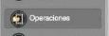
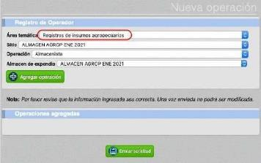

Imagen 3.- Menú Operaciones

1.3.- En el menú [Representante técnico] debe ingresar el número de cédula de uno o varios responsables técnicos para el almacén. El sistema verificará la profesión en la base de datos de la SENESCYT.
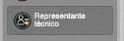
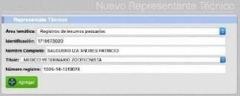
Imagen 4.- Menú Representante técnico

1.4.- En el menú [Administrar documentos] debe cargar los siguientes documentos en formato pdf.
- RUC/RISE: el cual debe describir una actividad relacionada con el expendio de insumos agropecuarios
- Declaración de representación técnica: el cual debe respetar el formato de la normativa vigente.
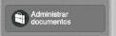
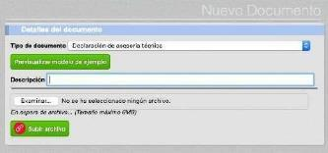
2

Imagen 5.- Menú Administrar documentos

1.5.- En el menú [Cargar anexos requeridos] debe seleccionar el almacén creado y escoger los documentos cargados en el paso anterior.
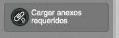

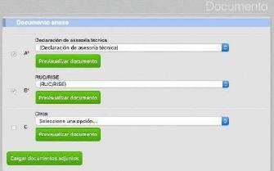
Imagen 6.- Menú Cargar anexos requeridos

1.6.- Completados todos los pasos del 1.1 al 1.5, la solicitud cambia al estado “Imposición de pago”, es decir pasa al módulo FINANCIERO, menú [Generar orden pago].
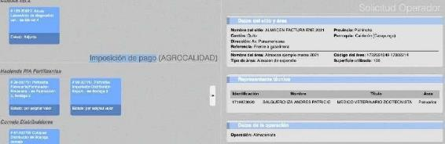
Imagen 7.- Solicitud en estado de imposición de pago

1.7.- En el módulo FINANCIERO, menú [Generar orden pago], el técnico de dicha área genera la orden de pago, de acuerdo al tarifario vigente. Una vez generada la orden de pago, el usuario en el módulo [Inscripción de Operadores] podrá verificar que su solicitud se encuentra en el estado “Operaciones por pagar” y podrá descargar la orden de pago. Cabe indicar que la información de Razón Social y Dirección descritas en la orden de pago corresponden a las registradas por el usuario en su oficina central/lugar de facturación, es decir, la orden de pago no describe la dirección del almacén creado sino la dirección de facturación del usuario.

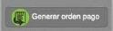
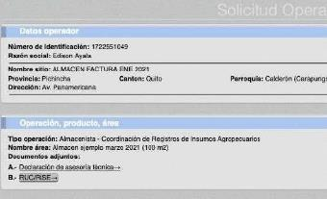
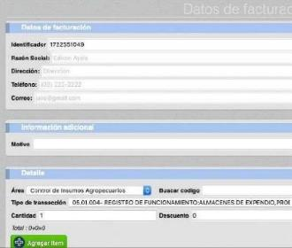

Imagen 8.- Menú Generar orden de pago
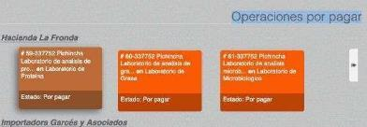

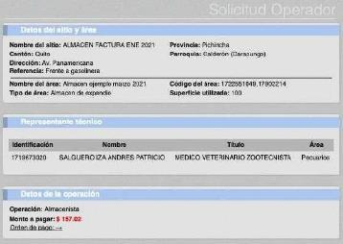
Imagen 9.- Solicitud por pagar
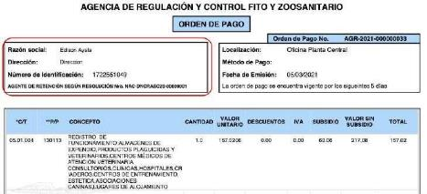
Imagen 10.- Orden de pago

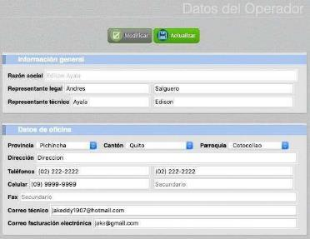
Imagen 11.- Datos la Oficina Central/Lugar de Facturación del operador

1.8.- Una vez el usuario haga el depósito y remita el comprobante, el técnico del área financiera debe usar el módulo FINANCIERO, menú [Finalizar orden pago], para generar el comprobante de factura. Cabe indicar que la información de Razón Social y Dirección descritas en la orden de pago y comprobante de factura corresponden a las registradas por el usuario en su oficina central/lugar de facturación, es decir, la orden de pago y comprobante de factura no describen la dirección del almacén creado sino la dirección de facturación del usuario, razón por la cual no es una causa de observación que la orden de pago o comprobante de facturación describan una dirección diferente a la ubicación del almacén creado. En caso de requerir verificar la dirección del almacén, el técnico del área financiera puede usar el módulo Financiero, menú [Finalizar orden de pago] o menú [Generar orden pago], donde puede visualizar la dirección de la operación en la sección [Datos del Operador], campos [Provincia, Cantón, Parroquia, Dirección].

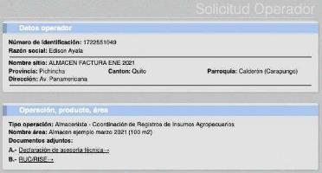
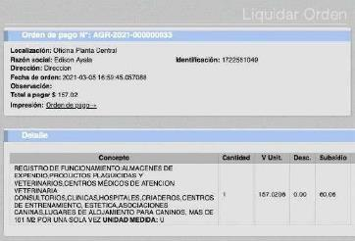
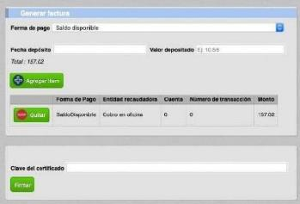

Imagen 12.- Menú Finalizar orden de pago

1.9.- Una vez pagada y facturada la solicitud pasa la bandeja del técnico del área de registros de la provincia donde esté ubicado el almacén. El técnico del área de registros debe usar el módulo [Revisión de Formularios] para aprobar u observar la solicitud.
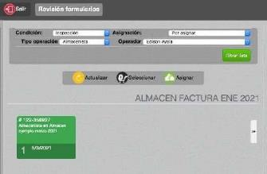
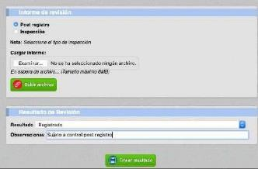

Imagen 13.- Módulo Revisión de Formularios

1.10.- La solicitud pre-aprobada llega a la bandeja del usuario para que cargue al menos un producto, con lo cual su operación pasará al estado REGISTRADO.

Para declarar los productos que el almacén comercializará, el usuario debe ingresar al sistema GUIA, módulo [Inscripción de Operadores], menú [Declarar producto], escoger la Operación, seleccionar el TIPO de producto (Ej.: Veterinario) y después seleccionar el SUPTIPO DE PRODUCTO (Ej.: Farmacológico).

En la pantalla se desplegará el listado completo de productos registrados bajo el SUBTIPO seleccionado. Deberá seleccionar los productos a expender y dar clic en el botón AGREGAR PRODUCTO.
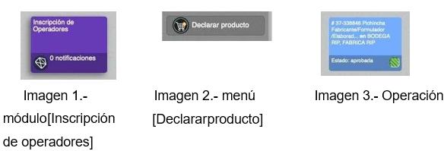

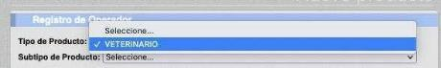
Imagen 4.- Selección del tipo de productos
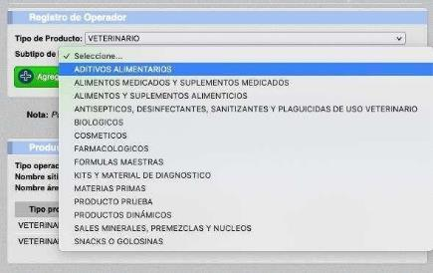
Imagen 5.- Selección de subtipo de producto

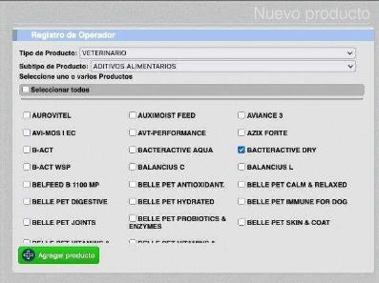
Imagen 6.- Selección de productos

Imagen 7.- Botón [Agregar producto]

En caso que el almacén no tenga todavía productos en sus instalaciones podrá seleccionar la opción PRODUCTO PRUEBA.
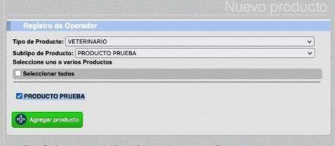
Imagen 8.- Selección del producto prueba.

1.11.- Una vez la operación esté aprobada y se hayan declarado los productos ha expender, el usuario puede descargar un certificado de registro del sistema que muestra todos los datos del Operador incluida la dirección de ubicación del almacén de expendio.

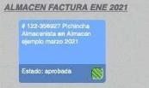
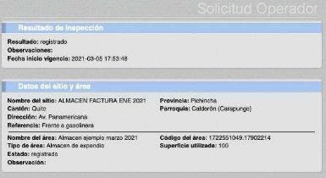
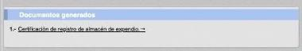

Imagen 15.- Operación aprobada
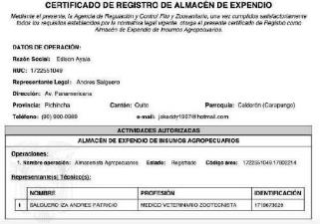
Imagen 16.- Certificado de registro de almacén

Procedimiento para registro de sucursales de almacenes

Se entiende por nuevo almacén, o nueva sucursal, todo almacén de expendio que: no esté registrado en el sistema informático vigente de la Agencia, tenga una nueva dirección, o haya cambiado su número de RUC o RISE”.

Es decir, toda nueva sucursal será considerada como un nuevo almacén y por lo tanto debe registrarse en el sistema GUIA y cumplir con los pasos descritos en los numerales 1.1 a 1.10 de este instructivo, incluido el pago.

Procedimiento para cambio de dirección de almacenes registrados.

3.1.- Se entiende por nuevo almacén, o nueva sucursal, todo almacén de expendio que: no esté registrado en el sistema informático vigente de la Agencia, tenga una nueva dirección, o haya cambiado su número de RUC o RISE.

3.2.- Es decir, el cambio de dirección será considerado como un nuevo almacén y por lo tanto debe registrarse en el sistema GUIA y cumplir con los pasos descritos en los numerales 1.1 a 1.10 de este instructivo, incluido el pago.

3.3.- Una vez registrado el nuevo almacén el usuario debe realizar una solicitud a la Dirección Provincial donde se encuentre ubicado su almacén de expendio, para inhabilitar el almacén con la antigua información, adjuntando la siguiente información:

- Número de RUC
- Código de área

El código de área puede ser verificado por el usuario en el módulo [Inscripción de Operaciones], menú [Operaciones].
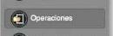
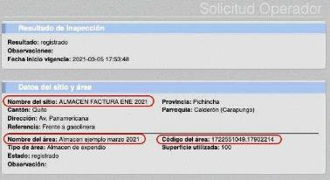

Imagen 17.- Nombre del sitio, nombre del área y código de área

El código de área puede ser verificado por el técnico de la Agencia en el módulo [Gestión de Operadores]
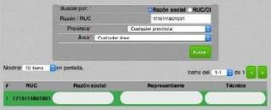

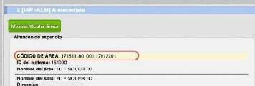
Imagen 18.- Módulo Gestión de Operadores

3.4.- La Dirección Provincial debe realizar una solicitud a través de GLPI al área Tecnológica para solicitar la inhabilitación del almacén con la antigua información.
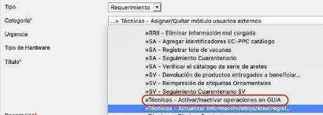
Imagen 19.- Opción GLPI para inactivar almacenes

Procedimiento para cambio de nombre (Sitio o Área) de almacenes registrados.

4.1.- El usuario debe realizar una solicitud a la Dirección Provincial donde se encuentre ubicado su almacén de expendio, adjuntando la siguiente información:

  - Número de RUC
  - Código de área
  - Campos a modificar (Sitio o Área) incluyendo información actual e información para actualizar
El código de área puede ser verificado por el usuario en el módulo [Inscripción de Operaciones], menú [Operaciones].
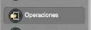

Imagen 20.- Nombre del sitio, nombre del área y código de área

El código de área puede ser verificado por el técnico de la Agencia en el módulo [Gestión de Operadores]
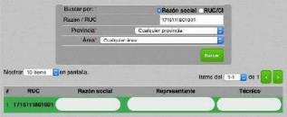

Imagen 21.- Módulo Gestión de Operadores
4.2.- La Dirección Provincial debe realizar una solicitud a través de GLPI al área Tecnológica para solicitar el cambio de nombre del sitio o área registrados. Dicho cambio no requiere de un pago.

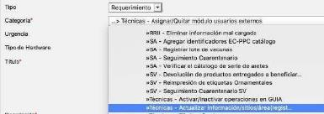
Imagen 22.- Opción GLPI para cambio de nombre de almacén

Procedimiento para actualización de Razón Social (sin cambio de Nº de RUC/RISE) en almacenes registrados.

Cuando un almacén cambie su Razón Social sin cambiar el Nº de RUC/RISE debe completar los siguientes pasos. Cabe aclarar que si el almacén cambia su Razón Social y Nº RUC/RISE deberá registrarse como un almacén nuevo en el sistema GUIA y cumplir con los pasos descritos en los numerales 1.1 a 1.10 de este instructivo, incluido el pago.

5.1.- Actualizar la Razón Social ante el Servicio de Rentas Internas (SRI).

5.2.- El usuario debe realizar una solicitud a la Dirección Provincial donde se encuentre ubicado su almacén de expendio, adjuntando la siguiente información:

- Copia de RUC/RISE

5.3.- La Dirección Provincial debe realizar una solicitud a través de GLPI al área Tecnológica para solicitar la actualización del certificado de registro de operador emitido por el sistema GUIA. Dicho cambio no requiere de un pago.
Imagen 22.- Opción GLPI para actualización del certificado de registro de operador
Nota: el sistema GUIA copia directamente la información de Razón Social del SRI, por lo que no se requiere cambiar manualmente la Razón Social en el sistema GUIA. Solo se requiere actualizar el certificado de registro de operador generado por el sistema GUIA.

Procedimiento para cambio de Representante Legal, Dirección, Provincia, Cantón, Parroquia, Teléfono, e-mail del Operador (Oficina Central / Datos de Facturación)

Posterior al registro, el usuario puede realizar la actualización de su información, dentro del sistema de la Agencia, en la opción “Datos del Operador”, modulo “Actualizar mis datos”.

6.1.- Actualizar la información ante el Servicio de Rentas Internas (SRI).

6.2.- Ingresar al sistema GUIA, menú izquierdo [Datos Operador], opción [Actualizar mis datos].

6.3.- Presionar el botón [Modificar] y cambiar la información de Representante Legal, Dirección, Provincia, Cantón, Parroquia, Teléfono, e-mail del Operador (Oficina Central / Datos de Facturación).

6.4.- Finalizado el cambio presionar el botón [Actualizar]
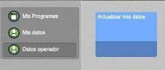

Imagen 23.- Actualizar datos del Operador

6.5.- El usuario debe realizar un requerimiento a la Dirección Provincial donde se encuentre ubicado su almacén de expendio, solicitando se actualice la información en el certificado de registro de operador emitido por el sistema GUIA.

6.6.- La Dirección Provincial debe realizar una solicitud a través de GLPI al área Tecnológica para solicitar la actualización del certificado de registro de operador emitido por el sistema GUIA. Dicho cambio no requiere de un pago.
Imagen 22.- Opción GLPI para actualización del certificado de registro de operador

Procedimiento para cambio de responsable técnico y productos 7

Para almacenes registrados antes de 2018
7.1.1.- El usuario debe realizar una nueva solicitud de registro de acuerdo a los numerales 1.1. a 1.5. del presente instructivo.

7.1.2.- El momento que la solicitud llegue a la bandeja del área financiera debe generarse una orden de pago con valor cero siempre y cuando se cuente con cualquiera de las siguientes evidencias:

Factura de pago:

El usuario puede presentar copias de las facturas manuales o las facturas generadas por el sistema GUIA del almacén previamente registrado.

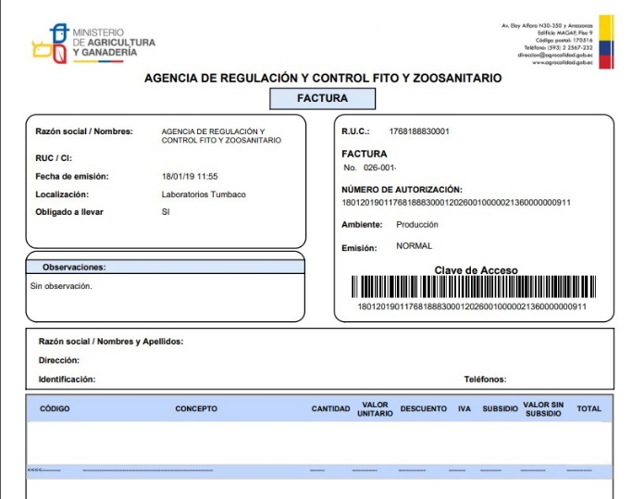

Imagen 24.- Factura emitida por el sistema GUIA

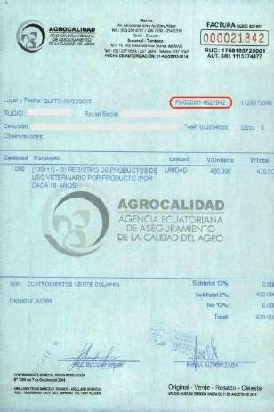
Imagen 25.- Facturas emitidas fuera del sistema

Cabe indicar que la información de Razón Social y Dirección descritas en el comprobante de factura corresponden a las registradas por el usuario en su oficina central, es decir, el comprobante de factura no describe la dirección del almacén creado sino la dirección de facturación del usuario, razón por la cual no es una causa de observación que el comprobante de facturación describa una dirección diferente a la ubicación del almacén.

Certificado de registro de almacén emitido por el sistema GUIA

Imagen 26.- Certificado de registro de almacén

En caso de requerir verificar la dirección del almacén, el técnico del área financiera debe usar el módulo Financiero, menú [Finalizar orden de pago] o menú [Generar orden pago], donde puede visualizar la dirección de la operación en la sección [Datos del Operador], campos [Provincia, Cantón, Parroquia, Dirección], la cual debe corresponder con el certificado presentado.
Imagen 27.- Datos del operador en el módulo Financiero

7.1.3.- El usuario podrá cargar la factura de pago o el certificado de registro de almacén como un archivo adjunto a la solicitud conforme lo indica el numeral 1.4.y
1.5. del presente Instructivo, para lo cual puede usar la opción “Otros” del módulo [Inscripción de Operadores], menú [Administrar documentos] y menú [Cargar anexos requeridos].

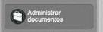
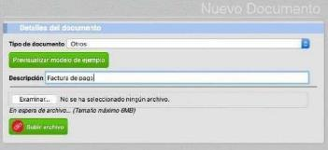
Imagen 28.- Menú Administrar documentos
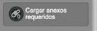
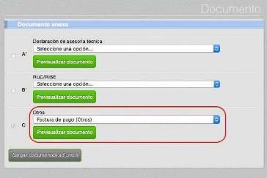

Imagen 29.- Menú Cargar anexos requeridos

7.1.4.- En caso que no se cuente con la factura de pago o el Certificado de registro de almacén, se deberá generar una orden de pago de acuerdo al tarifario vigente y el usuario deberá cancelarla para continuar con el proceso de registro.

7.1.5.- Completar el proceso de registro de acuerdo a los numerales 1.9. y 1.10. del presente instructivo.

7.1.6.- Una vez registrado el nuevo almacén el usuario debe realizar una solicitud a la Dirección Provincial donde se encuentre ubicado su almacén de expendio, para inhabilitar el almacén con la antigua información, adjuntando la siguiente información:

- Número de RUC
- Código de área

El código de área puede ser verificado por el usuario en el módulo [Inscripción de Operaciones], menú [Operaciones].

Imagen 30.- Nombre del sitio, nombre del área y código de área

El código de área puede ser verificado por el técnico de la Agencia en el módulo [Gestión de Operadores]
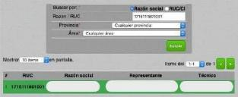

Imagen 31.- Módulo Gestión de Operadores

7.1.7.- La Dirección Provincial debe realizar una solicitud a través de GLPI al área Tecnológica para solicitar la inhabilitación del almacén con la antigua información.
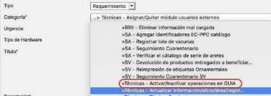
Imagen 32.- Opción GLPI para inactivación de almacenes

Para almacenes registrados desde 2018

8.1. Para cambio de responsable técnico:
El usuario en el módulo [Inscripción de operadores], menú [Operaciones], debe seleccionar el almacén que desea modificar, y utilizar el botón [Iniciar proceso de actualización], con lo cual la solicitud vuelve a los pasos descritos en los numerales
1.3. a 1.5. para que cargue un nuevo responsable técnico y documentos anexos. Cabe indicar que en estos casos la solicitud no pasa a la bandeja de financiero, sino que llega directamente a la bandeja del técnico del área de registros donde esté ubicado el almacén, para su verificación y aprobación. Una vez la solicitud sea aprobada el usuario debe cargar al menos un producto en el menú [Declarar producto] para finalizar el proceso.

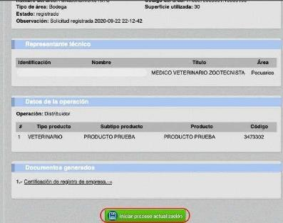
Imagen 33.- Botón para iniciar proceso de actualización

8.2 Para declarar productos:

El usuario en el módulo [Inscripción de operadores], menú [Declarar producto], debe seleccionar el almacén al que desea cargar productos, y declararlos conforme el paso 1.10. del este Instructivo. Cabe indicar que en estos casos la solicitud no pasa a la bandeja de financiero, ni del técnico de registros y permanece en el estado de Registrado.
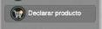

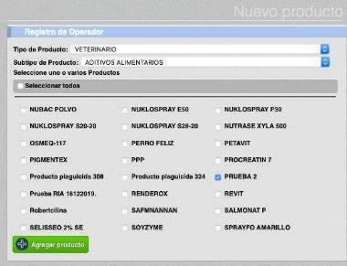
Imagen 34.- Menú Declarar producto

Procedimiento para modificación y aplicación de actividad (almacén plaguicida, fertilizante, veterinario)

Este procedimiento solo aplica para almacenes que se registraron bajo el área temática agrícola-plaguicida, fertilizante o pecuaria, es decir no seleccionaron el área temática [Registros de insumos agropecuarios], descrito en el paso 1.2. de este Instructivo. (Ej.: el usuario se registró en el área temática plaguicida y ahora requiere registrarse en el área temática agropecuaria).
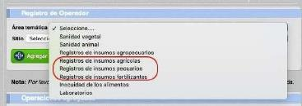
Imagen 35.- Áreas temáticas

9.1.- El usuario debe realizar una nueva solicitud de registro de acuerdo a los numerales 1.1. a 1.5. del presente instructivo.

9.2.- En caso que un sitio y área ya cuenten con el registro como almacén de expendio, la ampliación de actividad para expendio de cualquier tipo de insumo agropecuario no tendrá costo; el momento que la solicitud llegue a la bandeja del área financiera debe generarse una orden de pago con valor cero siempre y cuando se cuente con cualquiera de las siguientes evidencias:

Factura de pago:

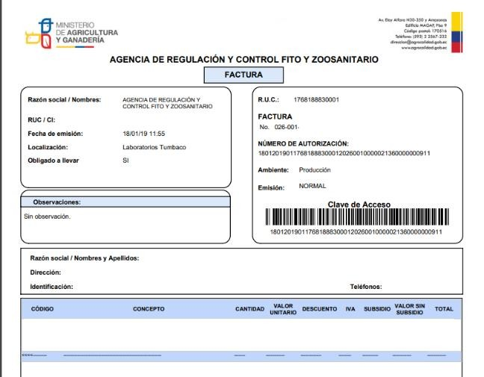
El usuario puede presentar copias de las facturas manuales olas facturas generadas por el sistema GUIA del almacén previamente registrado.
Imagen 36.- Factura emitida por el sistema GUIA
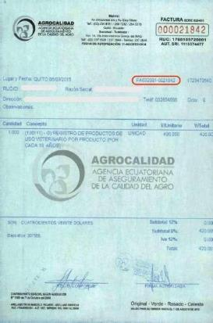
Imagen 37.- Facturas emitidas fuera del sistema

Cabe indicar que la información de Razón Social y Dirección descritas en el comprobante de factura corresponden a las registradas por el usuario en su oficina central, es decir, el comprobante de factura no describe la dirección del almacén creado sino la dirección de facturación del usuario, razón por la cual no es una causa de observación que el comprobante de facturación describa una dirección diferente a la ubicación del almacén.

Certificado de registro de almacén emitido por el sistema GUIA

Imagen 38.- Certificado de registro de almacén

En caso de requerir verificar la dirección del almacén, el técnico del área financiera debe usar el módulo Financiero, menú [Finalizar orden de pago] o menú [Generar orden pago], donde puede visualizar la dirección de la operación en la sección [Datos del Operador], campos [Provincia, Cantón, Parroquia, Dirección], la cual debe corresponder con el certificado presentado.
Imagen 39.- Datos del operador en el módulo Financiero

9.3.- El usuario podrá cargar la factura de pago o el certificado de registro de almacén como un archivo adjunto a la solicitud conforme lo indica el numeral 1.4. del presente Instructivo, para lo cual puede usar la opción “Otros” del módulo [Inscripción de Operadores], menú [Administrar documentos] y menú [Cargar anexos requeridos].

Imagen 40.- Menú Administrar documentos

Imagen 41.- Menú Cargar anexos requeridos

9.4.- En caso que no se cuente con la factura de pago o el Certificado de registro de almacén, se deberá generar una orden de pago de acuerdo al tarifario vigente y el usuario deberá cancelarla para continuar con el proceso de registro.

9.5.- Completar el proceso de registro de acuerdo a los numerales 1.9. y 1.10. del presente instructivo.

9.6.- Una vez registrado el nuevo almacén el usuario debe realizar una solicitud a la Dirección Provincial donde se encuentre ubicado su almacén de expendio, para inhabilitar el almacén con la antigua información, adjuntando la siguiente información:

- Número de RUC
- Código de área

El código de área puede ser verificado por el usuario en el módulo [Inscripción de Operaciones], menú [Operaciones].

Imagen 42.- Nombre del sitio, nombre del área y código de área

El código de área puede ser verificado por el técnico de la Agencia en el módulo [Gestión de Operadores]

Imagen 43.- Módulo Gestión de Operadores

9.7.- La Dirección Provincial debe realizar una solicitud a través de GLPI al área Tecnológica para solicitar la inhabilitación del almacén con la antigua información.
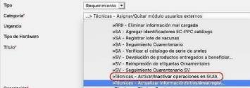
Imagen 44.- Opción GLPI para inactivar almacenes

Procedimiento para cambio de superficie
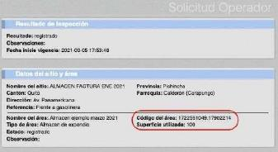
Imagen 45.- Código de área y superficie en metros cuadrados

10.1.- En caso que un almacén registrado requiera reducir su superficie declarada, el usuario debe ingresar una solicitud a la oficina de la Agencia de la provincia donde se encuentra ubicado su almacén de expendio, adjuntando la siguiente información:

  - Número de RUC
  - Código de área
  - Campos a modificar incluyendo información actual e información para actualizar

La Dirección Provincial debe realizar una solicitud a través de GLPI al área Tecnológica para solicitar el cambio de superficie del sitio y área registrados. Dicho cambio no requiere de un pago.

10.2.- En caso que un almacén registrado con una superficie inferior a 100 metros cuadrados requiera aumentar su superficie a un valor igual o inferior a 100 metros cuadrados, el usuario debe realizar una solicitud a la Dirección Provincial donde se encuentra ubicado su almacén de expendio, adjuntando la siguiente información:

  - Número de RUC
  - Código de área
  - Campos a modificar incluyendo información actual e información para actualizar

La Dirección Provincial debe realizar una solicitud a través de GLPI al área Tecnológica para solicitar el cambio de superficie del sitio y área registrados. Dicho cambio no requiere de un pago.

10.3.- En caso que un almacén registrado con una superficie igual o inferior a 100 metros cuadrados requiera aumentar su superficie a un valor superior a 100 metros cuadrados, el usuario debe realizar una nueva solicitud de registro y cumplir con los pasos descritos en los numerales 1.1. al 1.10 de este instructivo, incluido el pago.

Una vez registrado el nuevo almacén el usuario debe realizar una solicitud a la Dirección Provincial donde se encuentra ubicado su almacén de expendio, para inhabilitar el almacén con la antigua información, adjuntando la siguiente información:

  - Número de RUC
  - Código de área

10.4.- En caso que un almacén registrado con una superficie superior a 100 metros cuadrados requiera aumentar su superficie, el usuario debe realizar una solicitud a la Dirección Provincial donde se encuentra ubicado su almacén de expendio, adjuntando la siguiente información:

  - Número de RUC
  - Código de área
  - Campos a modificar incluyendo información actual e información para actualizar

La Dirección Provincial debe realizar una solicitud a través de GLPI al área Tecnológica para solicitar el cambio de superficie del sitio y área registrados. Dicho cambio no requiere de un pago.

Procedimiento para búsqueda de facturas en el sistema GUIA (técnicos de la Agencia)

11.1.- En el módulo [Gestión de operadores] se debe buscar al operador de acuerdo a su razón social o número de RUC.
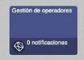
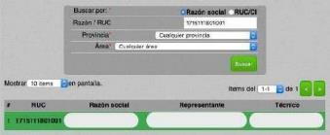

Imagen 46.- Módulo gestión de operadores

11.2.- Buscar la operación almacenista registrada por el usuario, las cuales están agrupadas en las siguientes categorías:

- [CGRIA -ALM] Almacenista: para almacenes registrados en el área temáticaRegistro de Insumos agropecuarios
- [IAF -ALM] Almacenista: para almacenes registrados en el área temática Registrode Insumos fertilizantes
- [IAP -ALM] Almacenista: para almacenes registrados en el área temática Registrode Insumos agrícolas-plaguicidas
- [IAV -ALM] Almacenista: para almacenes registrados en el área temática Registrode Insumos pecuarios-veterinarios

11.3.- Ubicado el almacén, se debe copiar el Número de solicitud del primer producto. En caso de no visualizar ningún producto significa que el usuario no ha completado el proceso de registro y por lo tanto debe finalizar dicho proceso conforme las indicaciones de los numerales 1.1 al 1.10 de este instructivo.
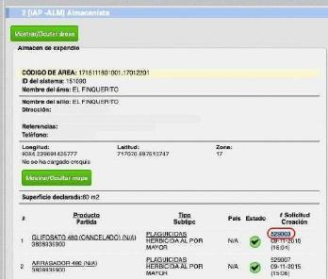
Imagen 47.- Número de solicitud del almacén

11.4.- En el módulo [Expediente digital] se debe buscar la solicitud de registro del almacén, para lo cual se debe seleccionar la opción de Servicio [Registro operador] y en el casillero [Número de solicitud] colocar el número identificado en el paso.
11.3. de este instructivo. También es posible buscar al almacén a través de su número de RUC.
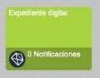

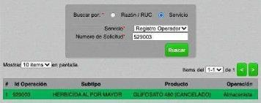
Imagen 48.- Módulo Expediente digital
11.5.- Ubicado el almacén se despliega una ventana con todos los datos del operador, como código de área, nombre de sitio y área, dirección, superficie y observaciones del almacén. En esta ventana se debe buscar el campo [Financiero] donde se encuentra como archivo adjunto la factura generada.
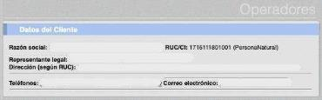
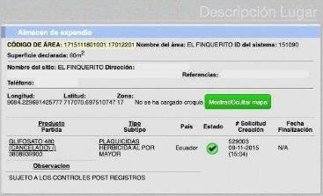

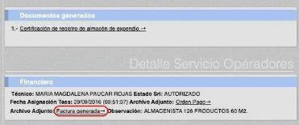
Imagen 49.- Datos del operador en el módulo Expediente digital

Imagen 50.- Factura generada en el sistema GUIA

12. Procedimiento para búsqueda de certificados de registro en el sistema GUIA (técnicos de la Agencia)

12.1.- En el módulo [Gestión de operadores] se debe buscar al operador de acuerdo a su razón social o número de RUC.
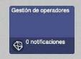

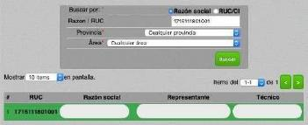
Imagen 51.- Módulo gestión de operadores

12.2.- Buscar la operación almacenista registrada por el usuario, las cuales están agrupadas en las siguientes categorías:

- [CGRIA -ALM] Almacenista: para almacenes registrados en el área temáticaRegistro de Insumos agropecuarios
- [IAF -ALM] Almacenista: para almacenes registrados en el área temática Registrode Insumos fertilizantes
- [IAP -ALM] Almacenista: para almacenes registrados en el área temática Registrode Insumos agrícolas-plaguicidas
- [IAV -ALM] Almacenista: para almacenes registrados en el área temática Registrode Insumos pecuarios-veterinarios

12.3.- Ubicado el almacén, se debe copiar el Número de solicitud del primer producto. En caso de no visualizar ningún producto significa que el usuario no ha completado el proceso de registro y por lo tanto debe finalizar dicho proceso conforme las indicaciones de los numerales 1.1 al 1.10 de este instructivo.

Imagen 52.- Número de solicitud del almacén

12.4.- En el módulo [Expediente digital] se debe buscar la solicitud de registro del almacén, para lo cual se debe seleccionar la opción de Servicio [Registro operador] y en el casillero [Número de solicitud] colocar el número identificado en el paso.
12.3. de este instructivo. También es posible buscar al almacén a través de su número de RUC.
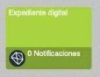
Imagen 53.- Módulo Expediente digital

12.5.- Ubicado el almacén se despliega una ventana con todos los datos del operador, como código de área, nombre de sitio y área, dirección, superficie y observaciones del almacén. En esta ventana se debe buscar el campo [Documentos generados] donde se encuentra como archivo adjunto el certificado de registro.
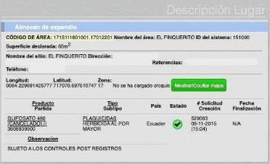
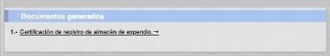

Imagen 54.- Datos del operador en el módulo Expediente digital
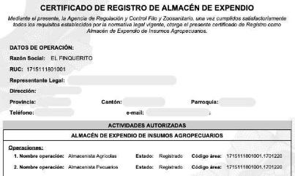
Imagen 55.- Certificado de registro generado en el sistema GUIA

13. Procedimiento para búsqueda de certificados de registro en el sistema GUIA (usuarios)
13.1.- El usuario debe ingresar al módulo [Inscripción de operadores].
Imagen 56.- Módulo Inscripción de operadores

13.2.- En el menú [Operaciones] se debe seleccionar la operación almacenista que necesitemos. Una vez seleccionado el almacén en la ventana derecha debemos ubicar el campo [Documentos generados] donde se encuentra como archivo adjunto el certificado de registro.


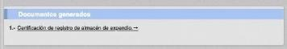
Imagen 57.- Datos del operador en el menú Operaciones
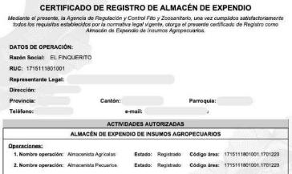
Imagen 58.- Certificado de registro generado en el sistema GUIA

